A. Manfaat dan Tantangan Keragaman
Bapak dan Ibu Guru hebat, guru adalah aktor kunci dalam keberhasilan pendidikan. Keragaman murid memang menghasilkan tantangan, tetapi juga membuka peluang bagi guru untuk tumbuh — baik dalam hal pengetahuan, keterampilan, maupun sikap terhadap perbedaan. Lalu, apa nilai tambah yang bisa didapat oleh guru dari kondisi keragaman murid itu?
Erbaş (2022) menyatakan, “Keragaman budaya di kelas mendukung konstruksi pengetahuan dan mendorong kreativitas.” Lebih lanjut, seperti kata Oluo (2018), “Diversity is not about how we differ, diversity is about embracing one another’s uniqueness.” Artinya “Keragaman bukan soal bagaimana kita berbeda. Keragaman adalah tentang bagaimana kita menerima dan menghargai keunikan satu sama lain. Tomlinson & Imbeau (2010) juga menegaskan bahwa, "Keragaman di kelas bukan tantangan yang harus dihindari, tetapi sumber daya yang harus dirayakan dan dimaksimalkan." Dari pendapat itu, kita bisa menyimpulkan kalau keragaman mendorong pembelajaran lebih berkembang, bervariasi, dan lebih optimal.
Mari kita lihat, manfaat apa saja yang bisa didapatkan oleh sekolah melalui adanya keragaman murid:

1. Manfaat Keragaman di Kelas bagi Guru
Klik gambar berikut untuk membaca/mendengarkan deskripsi gambar

Tiga orang guru, satu guru laki-laki dan dua orang guru perempuan sedang berdiskusi membuat materi ajar untuk memfasilitasi keragaman di kelas. Ilustrasi tersebut ingin menggambarkan sesama guru perlu saling berbagi pengetahuan, pengalaman, dan pembelajaran terkait situasi dan kondisi kelas. Kegiatan berbagi pengalaman tersebut dapat memperluas wawasan pendidik dan menguatkan komitmen kolektif sekolah.
Menurut Gay (2018), keragaman bukan sekadar kondisi kelas, tetapi juga jembatan menuju pengayaan profesional dan pembelajaran yang bermakna. Guru tidak hanya mengajar, tapi memfasilitasi beragam kecerdasan, pengalaman hidup, budaya, dan cara berpikir. Berikut manfaat nyata keragaman yang bisa Bapak dan Ibu dapatkan sebagai guru:
- Strategi dan pendekatan mengajar semakin variatif
Keragaman mendorong guru lebih kreatif dan adaptif. Contoh: untuk membangun rasa percaya diri murid migran, guru mengajak mereka menyanyikan lagu daerah asal.
- Wawasan dan empati sosial semakin luas
Berinteraksi dengan murid dari berbagai latar belakang memperkuat kepekaan dan empati guru (Gay, 2018).
- Penyajian materi lebih kreatif
Guru terdorong menyajikan materi dalam beragam format — video, simulasi, diskusi, eksperimen, hingga visual agar sesuai dengan kebutuhan semua murid.
- Fleksibel dalam menilai pemahaman
Murid bisa menunjukkan pemahaman melalui proyek, presentasi, esai, gambar, atau vlog untuk menunjukkan pemahamannya terhadap sesuatu.
- Mendorong inovasi dan fleksibilitas
Tantangan keragaman melatih guru untuk terus berinovasi dalam metode, media dan pendekatan belajar.
- Kepuasan dan motivasi mengajar meningkat
Melihat keberhasilan murid dari berbagai latar belakang memberi kebanggaan tersendiri.
- Meningkatkan kapasitas kepemimpinan guru
Guru yang sukses mengelola keragaman sering dipercaya menjadi mentor, pelatih, atau penggerak di sekolah (Nieto & Bode, 2018).

2. Manfaat Keragaman di Kelas bagi Murid
Bapak dan Ibu Guru, keragaman adalah keniscayaan yang selalu mewarnai ruang kelas. Ia juga bukan hambatan, tapi anugerah yang patut dirayakan. Tidak hanya membawa manfaat besar bagi guru, keragaman juga berdampak signifikan terhadap murid. Bapak dan Ibu Guru yang hebat, apa saja manfaat adanya keragaman di kelas bagi murid?
- Mengembangkan empati dan toleransi
Murid belajar memahami sudut pandang teman yang berbeda. Contohnya, ketika berdiskusi tentang hari besar keagamaan, murid saling menceritakan tradisi mereka. Hal ini melatih empati dan rasa saling menghormati antar murid (Gay, 2018).
- Meningkatkan keterampilan sosial
Murid belajar berkomunikasi, berkolaborasi, dan menyelesaikan konflik. Contohnya, dalam proyek kelompok, murid belajar berbagi tugas, bernegosiasi, dan menyelesaikan perbedaan pendapat.
- Memperkaya perspektif dan cara berpikir
Keragaman sudut pandang mendorong murid berpikir kritis dan kreatif. Mereka akan lebih terbuka dalam menghadapi masalah dan mencari solusi inovatif. Contohnya, saat debat tentang isu lingkungan, murid dari desa dan kota membawa perspektif yang beda, yang memperkaya diskusi.
- Membentuk identitas positif dan rasa percaya diri
Ketika keragaman dihargai, murid dari kelompok minoritas merasa diterima, dan bangga akan identitasnya. Contohnya, murid yang berbahasa daerah, diajak menampilkan lagu atau cerita rakyat dalam bahasa mereka di kelas.
- Menyiapkan murid menghadapi dunia global
Interaksi dengan beragam latar belakang adalah simulasi nyata kehidupan global (Banks, 2019). Contohnya, saat program Sister School dengan sekolah lain, murid menyesuaikan diri dengan berbagai macam keragaman.
- Meningkatkan prestasi akademik
Lingkungan inklusif dan beragam meningkatkan rasa aman dan motivasi belajar. Contohnya, dalam kelas beragam, murid dengan disabilitas dan non-disabilitas saling membantu memahami materi, yang berdampak pada hasil belajar keduanya (Tomlinson, 2014).

3. Manfaat Keragaman bagi Orang Tua dan Masyarakat
Dunia kita semakin berwarna – begitu juga ruang-ruang kelas di sekolah. Keragaman murid bukan hanya menjadi gambaran nyata di sekolah, tetapi mencerminkan kehidupan keluarga dan masyarakat sehari-hari. Perbedaan latar belakang agama, budaya, bahasa, kemampuan, dan ekonomi menghadirkan dinamika yang unik. Keragaman ini, bukan hanya membentuk cara guru mengajar, tetapi juga membentuk cara orang tua membimbing, serta cara masyarakat membangun kebersamaan. Lalu, bagaimana kita bisa melihat keragaman ini bukan sebagai hambatan, tapi sebagai peluang emas untuk bertumbuh bersama? Apa saja manfaat adanya keragaman murid bagi orang tua maupun masyarakat? Yuk, kita eksplorasi!
- Memperkaya wawasan dan menumbuhkan empati
Saat anak-anak pulang dari sekolah dan bercerita tentang teman-temannya yang berbeda budaya atau kebutuhan belajar, keluarga juga ikut belajar. Keragaman menciptakan peluang untuk meningkatkan empati, toleransi, dan keterampilan komunikasi antarbudaya dalam masyarakat luas (Banks & Banks, 2019).
- Menguatkan solidaritas sosial
Kegiatan sekolah seperti gotong royong, bakti sosial, atau pentas budaya mendorong orang tua dari latar belakang berbeda untuk bekerja sama. Inilah fondasi solidaritas sosial yang berawal dari pengalaman bersama.
- Mempersiapkan generasi tangguh berwawasan global
Anak-anak yang tumbuh di lingkungan beragam akan lebih siap menghadapi dunia kerja dan masyarakat global yang majemuk. Tentu, orang tua pun ikut berperan penting dalam membentuk anak yang adaptif

B. Risiko dan Tantangan Keragaman Kelas
Bapak dan Ibu Guru yang hebat, setelah membahas berbagai potensi positif dari keragaman, kini saatnya kita menyadari sisi lain yang sering luput dari perhatian, yaitu risiko jika keragaman tidak dikelola dengan adil dan empatik. Dalam ruang kelas yang beragam, perbedaan bisa menjadi memperkaya pengalaman, tetapi juga bisa menjadi celah yang memicu diskriminasi, stereotip, mikro-agresi, atau bahkan perundungan.
Yang perlu kita pahami, perilaku seperti ini tidak selalu muncul dengan niat buruk, dan seringkali terjadi secara tidak disadari. Bukan hanya murid terhadap murid lainnya, tapi guru pun bisa terlibat. Misalnya, guru memberikan perhatian lebih kepada murid yang cepat menangkap pelajaran, atau tanpa sengaja mengabaikan kemampuan murid yang butuh lebih banyak waktu memahami. Contoh itu menggambarkan guru tanpa sadar telah mengabaikan keragaman cara belajar muridnya.
Indonesia adalah bangsa yang kaya akan keragaman. Nilai keadilan, kesetaraan, dan saling menghargai menjadi dasar penting dalam mendidik. Setiap murid memiliki latar belakang, kemampuan, dan kebutuhan belajar yang berbeda. Karena itu, semua anak berhak mendapat perhatian dan kesempatan yang setara untuk berkembang.
Memahami keragaman saja tidak cukup. Kita juga perlu menerapkannya dalam sikap sehari-hari. Guru dituntut untuk santun, peduli, dan tidak menghakimi. Sikap seperti meremehkan murid yang lambat, membandingkan latar belakang keluarga, atau menyapa dengan nada sinis bisa menjadi bentuk mikroagresi yang menyakitkan, meski tidak disadari.
Mari kita buka hati dan pikiran. Materi dalam modul ini mengajak kita menciptakan kelas yang aman, ramah, dan menghargai setiap murid. Tempat di mana semua anak merasa diterima dan didukung untuk tumbuh. Sekarang, mari kita lihat beberapa tantangan yang bisa muncul dari keragaman di kelas:
- 1
- 2
- 3
- 4

a. Stereotip, Prasangka, dan Mikroagresi
Bapak dan Ibu Guru, tanpa disadari, kita semua pernah membuat asumsi tentang murid. Stereotip dan prasangka muncul ketika kita memberi label berdasarkan asal, penampilan atau latar belakang. Inilah yang disebut dengan stereotip, yaitu pandangan atau penilaian terhadap suatu kelompok yang membawa harapan pada seperti apa individu di dalam kelompok tersebut dan bagaimana perilakunya. Orang-orang akan berasumsi bahwa seseorang memiliki karakteristik tertentu hanya karena ia termasuk dalam bagian suatu kelompok.
Klik gambar berikut untuk membaca/mendengarkan deskripsi gambar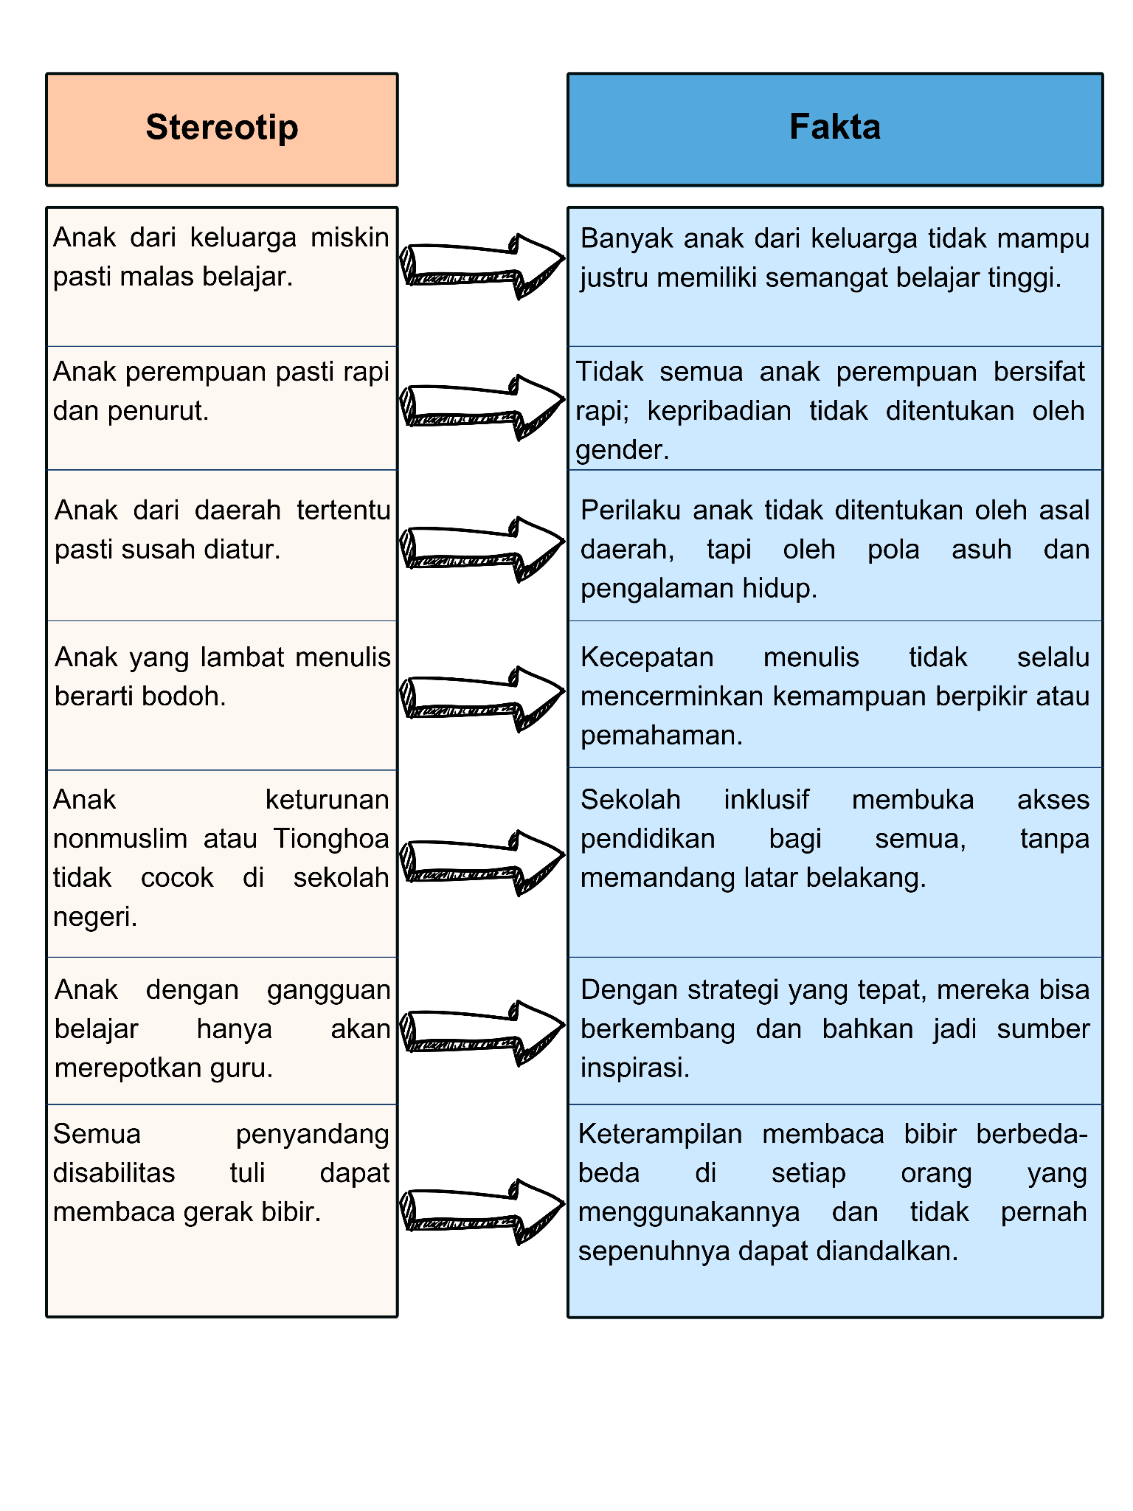
Gambar tersebut memuat infografis berupa tabel tentang “ Contoh Stereotip dan Fakta”, yaitu:
- Stereotip: Anak dari keluarga miskin pasti malas belajar.
Faktanya: Banyak anak dari keluarga tidak mampu justru memiliki semangat belajar tinggi.
- Stereotip: Anak perempuan pasti rapi dan penurut
Faktanya: Tidak semua anak perempuan bersifat rapi; kepribadian tidak ditentukan oleh gender.
- Stereotip: Anak dari daerah tertentu pasti susah diatur
Faktanya: Perilaku anak tidak ditentukan oleh asal daerah, tapi oleh pola asuh dan pengalaman hidup.
- Stereotip: Anak yang lambat menulis berarti bodoh.
Faktanya: Kecepatan menulis tidak selalu mencerminkan kemampuan berpikir atau pemahaman.
- Stereotip: Anak keturunan non muslim atau Tionghoa tidak cocok di sekolah.
Faktanya:sekolah inklusif membuka akses pendidikan bagi semua, tanpa memandang latar belakang.
- Stereotip: Anak dengan gangguan belajar hanya akan merepotkan guru
Faktanya: Dengan strategi yang tepat, mereka bisa berkembang dan bahkan jadi sumber inspirasi.
- Stereotip: Semua penyandang disabilitas tuli dapat membaca gerak bibir
Faktanya: Keterampilan membaca bibir berbeda-beda di setiap orang yang menggunakannya dan tidak pernah sepenuhnya dapat diandalkan.

Prasangka dan stereotip Ini bisa memunculkan mikroagresi, yakni perlakuan singkat dan umum, baik secara verbal, perilaku, maupun lingkungan, yang menyampaikan penghinaan, ejekan, atau sindiran negatif kepada kelompok yang terpinggirkan (Sue, 2010). Mikroagresi adalah tindakan berbahaya, karena sering tidak disadari, tapi dampaknya besar pada harga diri dan partisipasi murid.
Contoh mikroagresi:
- Tanya jawab guru dan murid
Saat murid menjawab dengan benar, guru memberikan komentar dengan nada terkejut, ”Wah, tumben kamu bisa jawab dengan lancar!” Kata “tumben” bisa berkonotasi negatif karena secara tidak langsung menunjukkan bahwa guru seolah meragukan capaian, bukan memberi apresiasi tulus.
- Pembentukan kelompok belajar
Guru menempatkan murid aktif yang gemar aktivitas fisik di luar kelas dengan alasan agar lebih leluasa, padahal itu justru memisahkan mereka dari akses materi utama yang disampaikan di dalam kelas.
- Umpan balik dan penilaian
Saat guru berkata, “Kerja bagus untuk ukuran anak desa,” atau “Kamu berprestasi tinggi meski datang dari keluarga kurang mampu. Walau ucapan itu terdengar apresiatif, tapi sebenarnya secara tidak langsung bisa merendahkan latar belakang mereka secara tersirat.

b. Diskriminasi
Bapak dan Ibu Guru hebat, berbeda dengan mikroagresi yang cenderung halus dan tidak disadari, diskriminasi bisa terjadi secara terang-terangan, terstruktur, atau terus-menerus. Diskriminasi terjadi ketika murid diperlakukan tidak adil atau juga disepelekan, karena latar belakang etnis, agama, gender, disabilitas, atau status sosial. Contohnya:
- Murid perempuan jarang diberi peran jadi ketua kelompok.
- Murid dengan disabilitas tidak diajak kegiatan di luar kelas karena dianggap merepotkan atau tidak bisa.
- Guru sengaja menempatkan murid dengan kebutuhan khusus secara terpisah di satu meja.
- Guru memberi nilai lebih rendah atau tidak layak kepada tugas murid berdasarkan stereotip bukan kualitas tugasnya.
- Guru lebih sering memuji murid dari kelompok tertentu dan lebih keras menegur murid dari kelompok lain.
Kita mungkin tidak sadar, bahwa diskriminasi sangat berbahaya, seperti ditegaskan dalam hasil penelitian Nieto (2010), diskriminasi di sekolah baik disengaja atau tidak, akan berdampak kepada partisipasi, prestasi, dan rasa harga diri murid. Risiko diskriminasi bisa berdampak pada murid kita, yaitu
- Motivasi belajar mereka bisa menurun.
- Murid merasa harga diri rendah.
- Ketidakhadiran murid meningkat.
- Putus sekolah (drop out).

c. Pengabaian (Ignorance)
Bapak dan Ibu Guru yang hebat, kadang tantangan di kelas bukan karena niat buruk, tapi karena ketidaktahuan. Pengabaian terjadi saat keragaman murid tidak disadari, tidak diakui, atau bahkan diabaikan oleh guru maupun teman sebaya. Berbeda dengan diskriminasi yang bersifat aktif, pengabaian bersifat pasif. Pengabaian bisa berdampak serius, murid bisa merasa tidak dihargai, sehingga motivasi dan harga dirinya menurun (Nieto, 2010). Contoh pengabaian :
- Guru tidak menyadari bahwa murid memiliki hambatan pendengaran ringan, sehingga tidak memberikan penyesuaian dalam pembelajaran.
- Murid dari suku minoritas tidak pernah melihat budayanya dimunculkan dalam pelajaran.
- Ada murid yang selalu menyendiri saat kegiatan kelompok, tapi dibiarkan karena dianggap "anaknya memang pendiam".
Catatan: Pengabaian bisa muncul karena asumsi bahwa semua murid itu sama dan harus diperlakukan sama.
Dampak apabila guru melakukan pengabaian, antara lain:
- Menurunnya motivasi dan partisipasi belajar.
- Gangguan pada harga diri dan identitas murid.
- Murid merasa terasing dan berisiko tersisih dari pergaulan.

d. Perundungan (Bullying)
Bapak dan Ibu Guru hebat, jika pengabaian dan diskriminasi dibiarkan, dampaknya bisa berkembang menjadi perundungan. Perundungan adalah perilaku agresif yang dilakukan secara sengaja dan berulang-ulang terhadap seseorang yang memiliki kesulitan mempertahankan diri. Bentuknya bisa berupa kekerasan – baik fisik, verbal, sosial maupun digital cyberbullying, yaitu bullying melalui media sosial atau pesan daring. Murid yang berbeda dalam hal identitas kultural, disabilitas, atau orientasi minoritas rentan menjadi korban bullying (Poteat, Mereish, DiGiovanni & Koenig 2011).
Bapak dan Ibu, perundungan memberikan dampak yang signifikan. Dampak tersebut, adalah:
- Bagi korban: penurunan harga diri, kecemasan, depresi, kesulitan belajar, absensi, bahkan risiko bunuh diri (Hymel & Swearer, 2015).
- Bagi pelaku: berisiko mengembangkan perilaku antisosial dan kriminal.
- Bagi lingkungan sekolah: menjadi tidak aman, meningkatnya ketegangan sosial antar murid.
Mari kita renungkan sejenak sepenggal kisah seorang guru berikut:
Klik gambar berikut untuk membaca/mendengarkan deskripsi gambar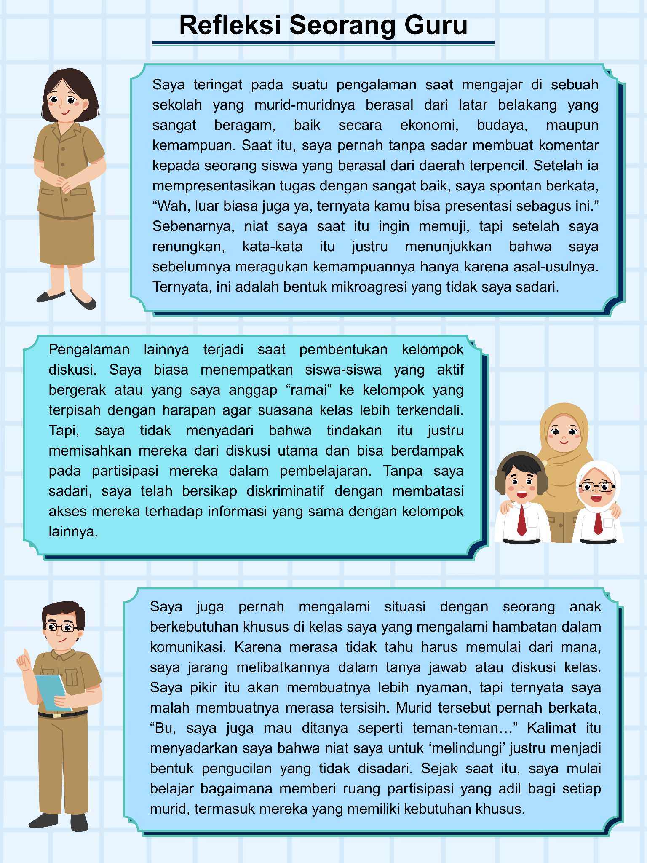
Refleksi Seorang Guru
Saya teringat pada satu mengajar di sebuah sekolah yang murid-muridnya berasal dari latar belakang yang sangat beragam, baik secara ekonomi, budaya, maupun kemampuan. Saat itu, saya pernah tanpa sadar membuat komentar kepada seorang murid yang berasal dari daerah terpencil. Setelah ia mempresentasikan tugas dengan sangat baik, saya spontan berkata, “Wah, luar biasa juga ya, ternyata kamu bisa presentasi sebagus ini.” Sebenarnya, niat saya ingin memuji, tapi setelah saya renungkan, ini bukan kata pujian. Kata-kata itu justru menunjukkan bahwa saya sebelumnya meragukan kemampuannya, hanya karena asal-usulnya. Ternyata, ini adalah bentuk mikroagresi yang tidak saya sadari.
Pengalaman lainnya terjadi saat pembentukan kelompok diskusi. Saya biasa menempatkan murid-murid yang aktif bergerak atau yang saya anggap “ramai” ke kelompok yang terpisah. Saya pikir dengan begitu suasana kelas lebih terkendali. Namun, saya tidak menyadari bahwa tindakan itu justru memisahkan mereka dari diskusi utama dan bisa berdampak pada partisipasi mereka dalam pembelajaran. Tanpa saya sadari, saya telah bersikap diskriminatif dengan membatasi akses mereka terhadap informasi yang sama dengan kelompok lainnya.
Saya juga pernah merasa bingung berkomunikasi dengan anak yang mengalami hambatan dalam komunikasi. Karena merasa tidak tahu harus memulai dari mana, saya jarang melibatkannya dalam tanya jawab atau diskusi kelas. Saya pikir itu akan membuatnya lebih nyaman, tapi ternyata saya malah membuatnya merasa tersisih.
Murid tersebut pernah berkata, “Bu, saya juga mau ditanya seperti teman-teman…” Kalimat itu menyentuh saya. Saya sadar niat saya untuk ‘melindungi’ justru menjadi bentuk pengucilan yang tidak disadari. Sejak saat itu, saya mulai belajar memberi ruang partisipasi yang adil bagi semua murid, termasuk yang berkebutuhan khusus.
Apakah Bapak dan Ibu memiliki pengalaman serupa? Pernahkah tanpa sengaja kita mengucapkan komentar seperti “Kamu bisa? “Kok kamu ngerti? Ajaib!” yang ternyata membuat murid merasa diragukan? Padahal maksud kita ingin memuji atau bercanda. Coba luangkan waktu sejenak untuk merenung kembali. Mari kita bayangkan bagaimana perasaan anak itu. Apakah ia merasa senang? Atau justru bingung, malu, dan enggan tampil lagi di depan kelas? Apakah komentar itu memotivasinya, atau malah membuatnya menarik diri dan takut mencoba lagi?
Bapak dan Ibu, kata-kata guru dan teman sebaya memiliki kuasa besar — bisa menjadi pintu semangat atau tembok penghalang. Maka jika kita pernah melakukan hal serupa, bukan untuk disalahkan, tetapi menjadi pengingat agar lebih sadar dan berhati-hati ke depan.
Apa yang bisa kita lakukan mulai sekarang?
- Latih diri untuk menggunakan kata-kata positif yang tulus dan tidak merendahkan.
- Tegaskan norma kelas bahwa tidak boleh ada komentar yang mempermalukan teman, meskipun terdengar lucu.
- Jadikan ruang kelas sebagai tempat yang aman untuk tumbuh, di mana setiap anak merasa dihargai, bukan dihakimi.

Mengubah Tantangan Menjadi Peluang dalam Mengelola Keragaman
Klik gambar berikut untuk membaca/mendengarkan deskripsi gambar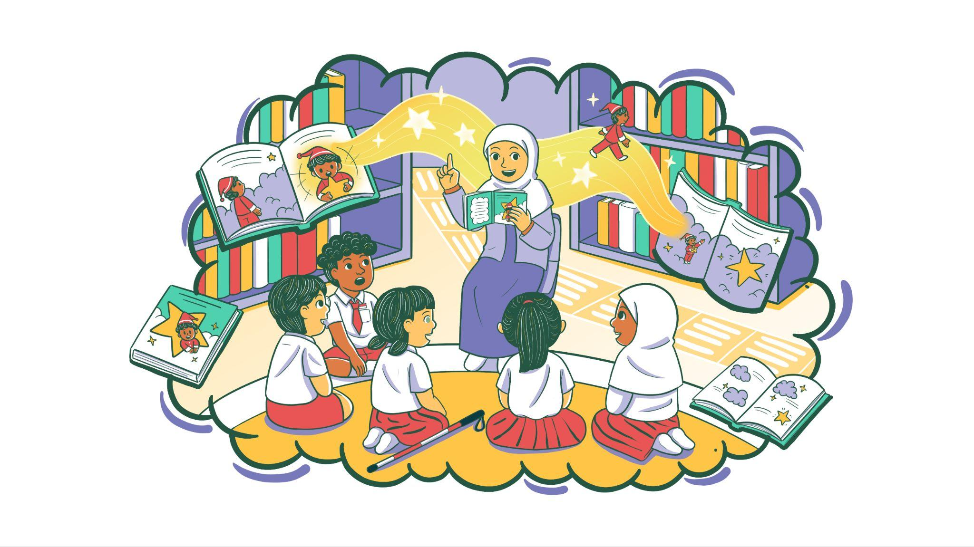
Ilustrasi tersebut ingin menggambarkan kolaborasi orang tua dan guru kelas. Ilustrasi seorang orang tua murid duduk di dalam perpustakaan dan membacakan dongeng. Ia duduk di atas kursi, sementara lima murid duduk melingkar di atas karpet. Murid-murid itu terlihat beragam. Ada yang berkulit lebih gelap, berpostur lebih besar, dan memiliki hambatan penglihatan terlihat dari tongkat netra yang ada di sampingnya.
Tantangan memang tidak bisa kita hindari, tapi kabar baiknya, tantangan justru bisa jadi pintu masuk untuk membuat pembelajaran lebih kaya dan bermakna. Yuk, kita lihat langkah-langkah yang bisa Bapak dan Ibu terapkan.
- 1
- 2
- 3
- 4
- 5

1. Merancang pembelajaran fleksibel untuk semua murid
Untuk mengatasi perbedaan kebutuhan dan cara belajar, Bapak dan Ibu bisa memberikan banyak cara bagi murid untuk mengakses materi, mengekspresikan pemahaman, dan menunjukkan hasil belajar (Meyer, Rose, & Gordon, 2014). Langkah-langkah yang bisa dilakukan:
- Sajikan materi dalam berbagai format, seperti teks, gambar, video, atau audio.
- Berikan pilihan aktivitas, seperti diskusi, proyek, praktik, atau simulasi.
- Gunakan alat bantu visual seperti diagram, mind map, atau kartu gambar.
Dengan begitu, semua murid apapun gaya belajarnya bisa menemukan cara yang cocok untuk mereka.

2. Bangun kolaborasi orang tua dan komunitas
Untuk mengatasi kesenjangan latar belakang dan dukungan, lakukan kolaborasi dengan orang tua/wali murid dan komunitas agar menjadi mitra dalam mendukung murid. Tindakan yang bisa diambil antara lain:
- Lakukan komunikasi rutin dan terbuka dengan orang tua, misalnya lewat grup WA atau pertemuan langsung.
- Libatkan orang tua dan komunitas dalam kegiatan kelas, misalnya berbagi tentang profesi, budaya, atau pengalaman.
- Adakan kegiatan yang menghargai latar belakang murid, misalnya lewat pameran budaya atau cerita dari rumah.
Dengan dukungan lebih luas, murid akan merasa lebih dihargai dan termotivasi.

3. Manfaatkan kolaborasi guru dan teknologi
Untuk mengatasi keterbatasan waktu dan sumber daya, kolaborasi dengan rekan guru dan teknologi bisa jadi teman setia kita. Hal yang bisa dilakukan:
- Bentuk tim kolaborasi dengan guru lain untuk berbagi ide, bahan ajar, dan pengalaman.
- Gunakan aplikasi atau platform pembelajaran yang membantu diferensiasi pembelajaran, misalnya video pembelajaran, kuis interaktif, atau platform diskusi.
- Gunakan “bank bahan ajar” bersama agar tidak mulai dari nol setiap waktu. Dengan berbagi beban dan memanfaatkan teknologi, pekerjaan jadi lebih ringan dan bervariasi.

5. Strategi mengubah keragaman menjadi kekuatan komunitas
- Membangun komunikasi terbuka dan saling menghormati
Sekolah dan orang tua bisa menciptakan ruang dialog yang aman dan setara. Seperti: Adakan kegiatan forum bulanan informal–tempat orang tua saling berbagi kisah dan mendengarkan.
- Edukasi berbasis literasi keragaman budaya
Ajak orang tua dan masyarakat mengikuti pelatihan, webinar atau diskusi ringan seputar keragaman, pendidikan inklusif dan cara memahami anak-anak dari berbagai latar belakang.
- Mendorong kolaborasi komunitas
Menggandeng tokoh masyarakat, organisasi lokal, atau LSM untuk untuk mendukung kegiatan lintas budaya yang inklusif di sekolah.
- Menghargai dan memanfaatkan kekayaan muatan lokal
Memanfaatkan kearifan lokal dan budaya setempat sebagai jembatan keragaman. Epstein (2018) menekankan bahwa keterlibatan keluarga yang inklusif memperkuat jejaring sosial yang menjembatani kesenjangan budaya dan ekonomi.
Bapak dan Ibu Guru peserta pelatihan, kini kita tahu bahwa kelas yang beragam memang penuh tantangan, tapi juga penuh potensi. Kita, para pendidik, punya peran besar untuk mengubah tantangan itu menjadi pijakan untuk bertumbuh. Mari kita jadikan setiap keragaman sebagai kekuatan. Karena guru hebat bukan hanya mencari manfaat, tapi juga menciptakan peluang dari yang tampak sebagai kekurangan!

